Bilan de l’atelier d’écriture « à mots ouverts » Janvier 2023
Marie-Christine Gay

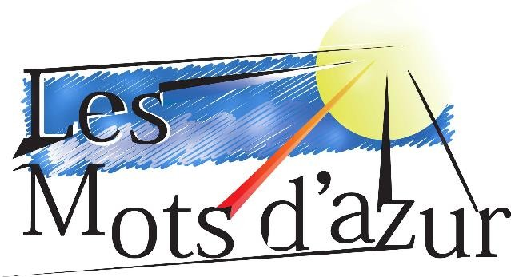
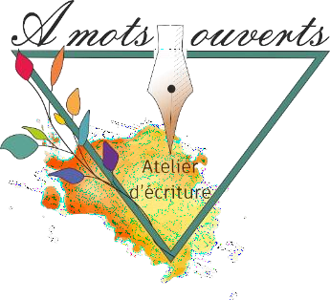

« En partageant la joie, vous la multipliez. Et écrire, c’est partager pour multiplier » Christian Bobin

L’atelier d’écriture:

L’atelier d’écriture « à mots ouverts » de Mougins créé par l’association des « mots d’azur » fonctionne depuis le 31 janvier 2022, Il a soufflé sa première bougie. Il se réunit une fois par mois le jeudi à 14H et 18H. Ces deux groupes constitués au cours de l’année ont réuni jusqu’à 21 inscrits. La fréquentation régulière est assurée par une quinzaine de personnes. Chaque séance, réuni entre 6 et 8 personnes maximum.
La participation financière est de 5 euros par séance pour les adhérents à l’association « les mots d’Azur » (adhésion annuelle 15 euros) ou 8 euros par séance pour les non adhérents. La première séance est gratuite et sans engagement.
L’animation est assurée par Marie-Christine Gay, Mouginoise depuis plus de 20 ans, diplômée de la faculté d’Aix-Marseille en animation d’atelier d’écriture.

Les thèmes abordés cette année ont été variés :

1/Autour d’œuvres d’auteurs :
Comme Philippe Delerm avec « à Garonne » et « la première gorgée de bière » autour des souvenirs d’enfance et de la vie secrète des objets.
Comme Maylis de Kerangal avec « Réparer les vivants » et « Un monde à
portée de main »
Comme Rimbaud avec la poésie « il y a » etc…

2/Autour d’œuvres d’artistes et d’auteurs
Atelier Monet et Jean-Philippe Toussaint « Les Nymphéas »
Atelier au centre de la photographie de Mougins avec Tom Wood et Paul Farley (un livret des textes a été produit à la suite)

Atelier photos d’enfants avec Jean Christophe Bailly « dire ce que la photographie ne dit pas »
Atelier d’illustration humoristique sur les chats avec le « journal intime d’un chat acariâtre » et les illustrations de Kristian.
Comment écrire une nouvelle et l’auteur indienne Anita Nair

3/Autour de thèmes
Comme les mythes grecs à base d’image de la mythologie

Lors de ces ateliers :

Un apport de photocopies est fourni sur les techniques d’écriture : Les différentes focalisations, les anaphores, les différents types de discours, la technique narrative du conte et de la nouvelle...
Différentes techniques sont abordées :
Photo langage, textes cours narratifs avec choix d’un personnage, technique du Cut up, la main dans le sac, récolte de mots avec 3 soleils, panier de mots et incipit pour lancer l’écriture, phrases à introduire dans les textes, écriture à plusieurs mains, cadavre exquis, le dessin de son chat…

Synthèse des questionnaires de satisfaction :
(10 questionnaires sur 15)

Les participants sont satisfaits des ateliers. Ils ont insisté sur le plaisir d’écrire, l’amélioration de l’écriture, la stimulation de l’imaginaire par les consignes de l’animatrice et le partage des textes avec les autres membres du groupe.
Les thèmes leurs ont convenus, ils les ont trouvés variés et utilisant des techniques différentes. Ils ont apprécié les découvertes de certaines techniques d’écriture et de certains auteurs.
Tous ont noté une progression dans leur écriture et apprécié la diversité du groupe ainsi que l’ambiance conviviale. Certains aimeraient un rythme des séances plus fréquent.

Dans les améliorations proposées, je retiens les points suivants :

- Retourner à des expositions et faire une séance en extérieure l’été.
- Continuer à donner des outils d’écriture et des pistes de réécriture.
- Travailler d’autres « modes » et formes d’écriture
- Organiser un atelier d’écriture sur une journée afin d’aborder l’écriture plus longue et la réécriture.

Conclusion :

Mots empruntés aux écrivants : « Que ça continue dans la joie ! »
« Merci c’est génial d’écrire, merci à toi Marie Christine pour le travail de préparation des ateliers, leur organisation et ta bienveillance. »

Cette année a été riche et dense, le succès de ces ateliers a été au rendez-vous. Merci à ces deux groupes enthousiastes et énergiques qui m’ont transporté de surprise en ravissements lors de cette année. Je laisserai le mot de la fin à François Cheng « et si écrire, c’était tout simplement ne plus taire cette âme en soi ? »

Contact : Marie-Christine GAY, 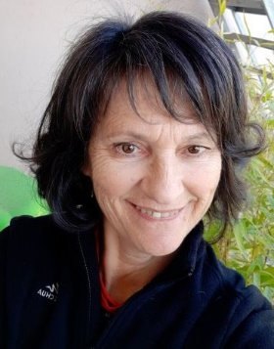
Auteure et Animatrice en atelier d’écriture,
Diplômée de la faculté d’Aix-Marseille,
Cofondatrice de l’association de poésie musique « les mots d’azur »,
Email : maryeve056@hotmail.com Tél : 06 07 05 78 05

